1. Проектирование

Необходимо было создать приложения для максимально удобного изучения материала web разработки. Программа не должна была занимать много места на жёстком диске и работать максимально быстро. Так же она должна иметь приятный интерфейс и понятную структуру. Для решения данных задач были выбраны следующие инструменты:

* Figma;
* Html, css и js;
* Node js;
* Electron js;
* Vs code;
* Gulp;
* Github.

Структурно программа поделена на темы. Каждая тема поделена на главы. Программа предусматривает расширения в виде дополнительных тем и соответствующих ей глав. На данный момент структуру программы можно представить следующим образом (рис 1.1).

Точка входа

WordPress

Глава 1

Глава 2

Глава 3

Глава 4

Глава 5

Глава 6

Глава 7

Рис. 1.1 Структура программы

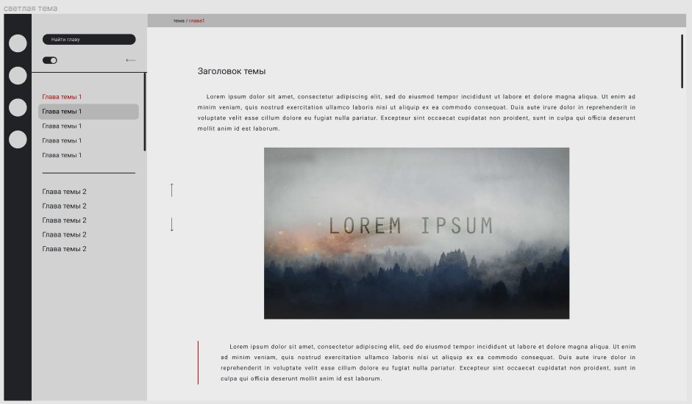Макет был собран в программе Figma (рис 1.2).

Рис. 1.2 Макет веб приложения

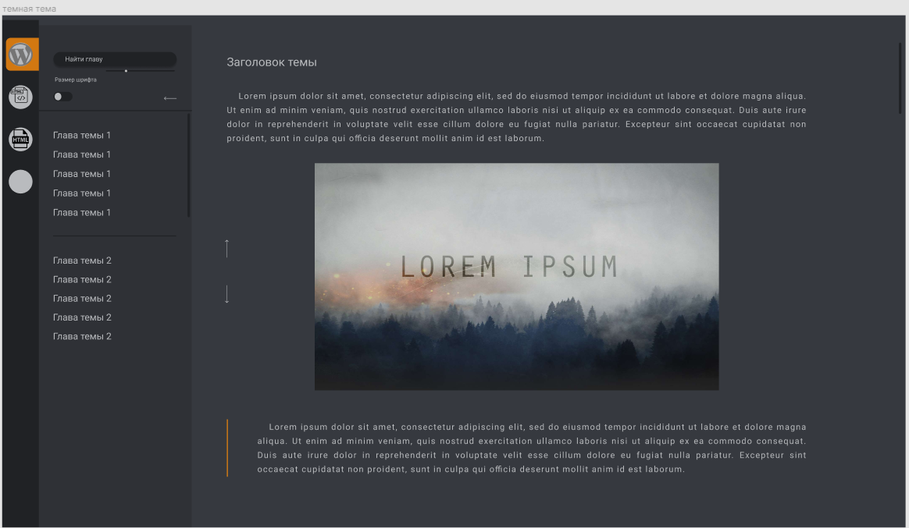 Следуя современным тенденциям дизайна для веб приложении была разработана темная тема (рис 1.2).

Рис. 1.2 Макет с темной темой